**Патриотическая акция «Армейский чемоданчик» в рамках РДШ (Российское движение школьников)**

*C 8 по 20 февраля в « МКОУ Верхнегакваринская школа – сад» проходила подготовительная работа, а 22 февраля прошел единый Урок Мужества, посвященный Дню Защитников Отечества, в рамках которого ребята рассказали одноклассникам об истории свих защитников Отечества и демонстрировали предметы его быта, связанные со срочной или профессиональной службой, которые размещены в чемодане.*

Акция проходила в рамках празднования Дня защитника Отечества, в 2019 году отмечающего 100-летие со дня празднования, согласно КОНЦЕПЦИИ ПРОВЕДЕНИЯ ВСЕРОССИЙСКОЙ АКЦИИ КО ДНЮ ЗАЩИТНИКА

ОТЕЧЕСТВА.

**Цель Акции:**   
приобщение школьников к изучению традиций и истории защиты Отечества на примере своей семьи.

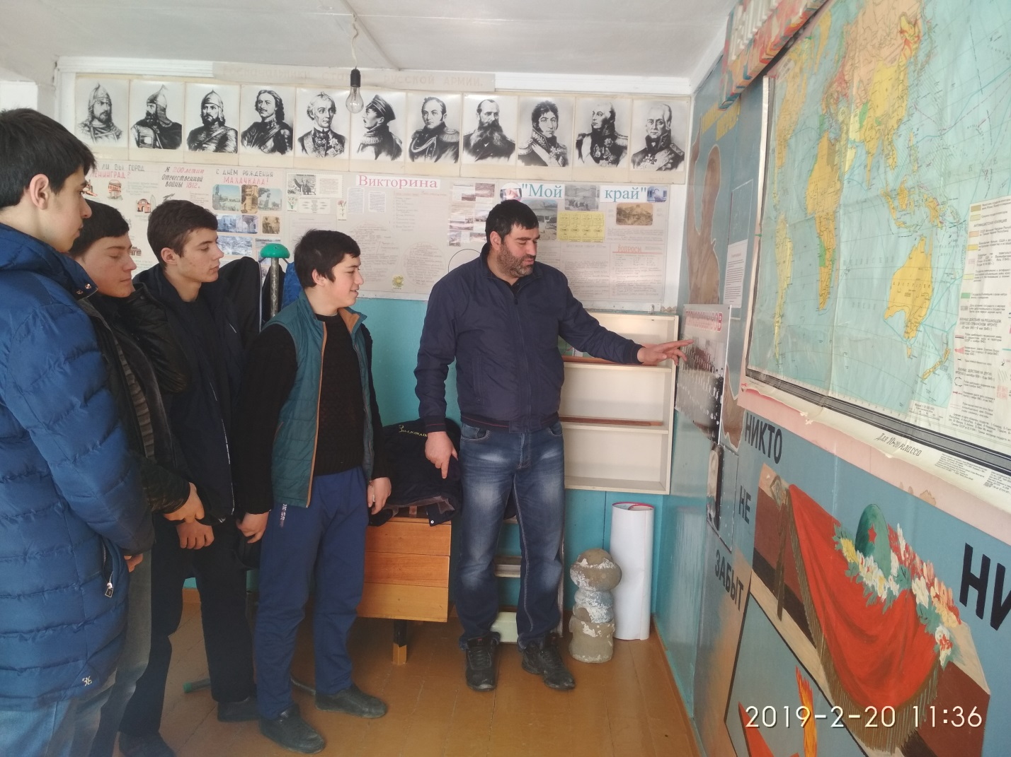

Рук. ОБЖ Магомедов М.С. ознакомил учащихся 10-11 классов с именами героев Советского Союза.

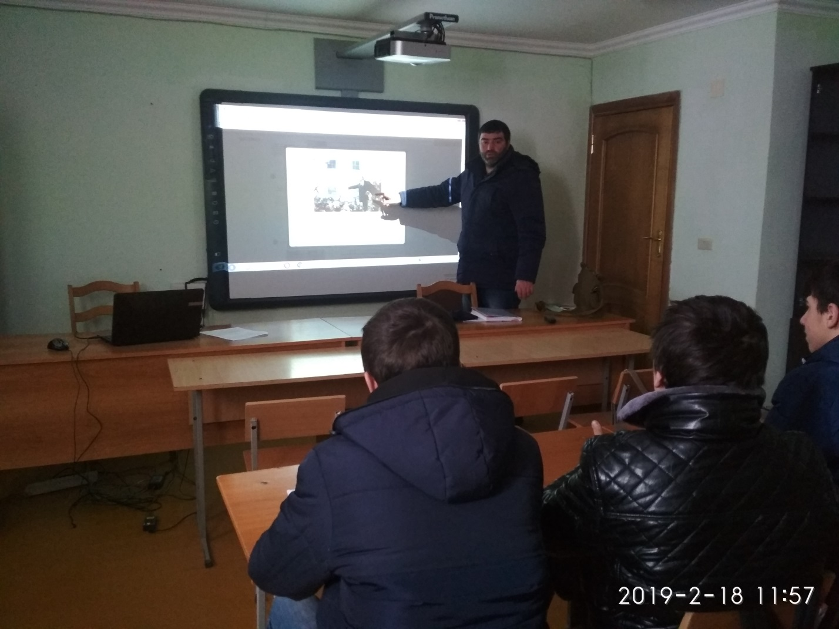

Руководитель ОБЖ и классный руководитель 11 класса Магомедов М. С. показал мультимедийный урок Мужества на тему « Великая Отечественная война»

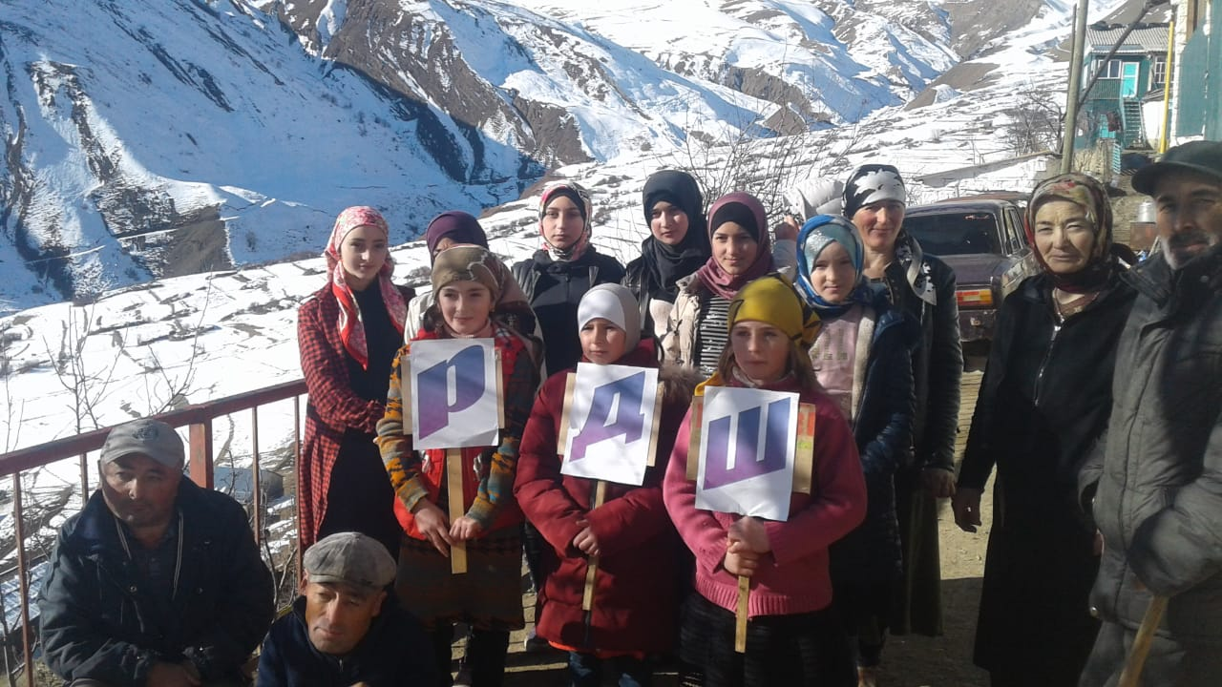

Учащиеся 5- 11 классов помогли ветеранам нашего села

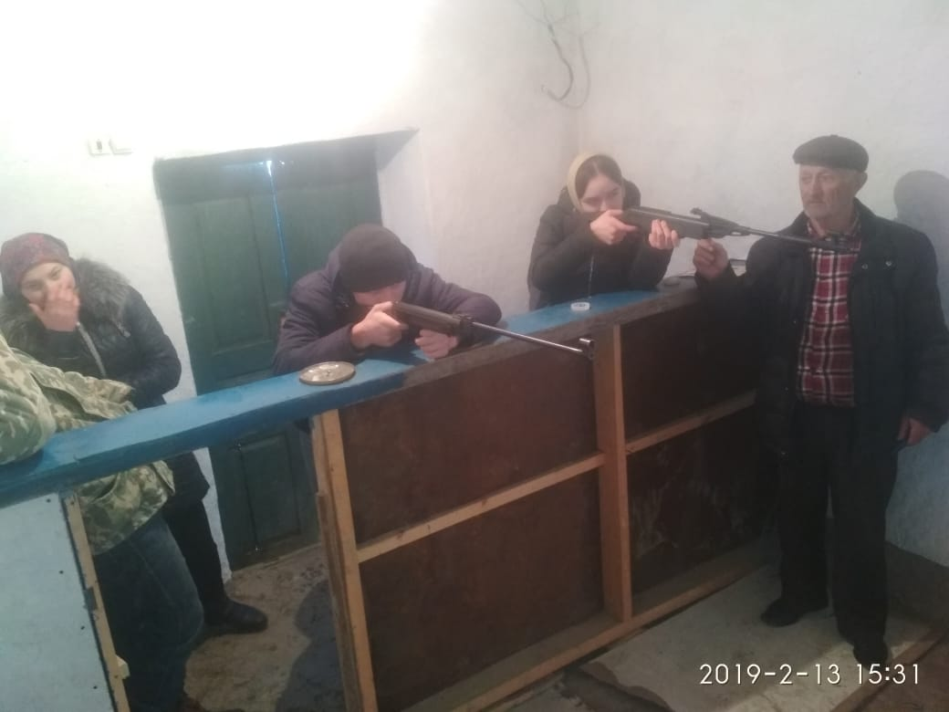

Стрельба между 8- 11 классом посвященная Ко дню Защитников Отечества

**Задачи Акции:**

* познакомить школьников с историей выполнения воинского долга членами своей семьи;
* познакомить школьников (одноклассников) с предметами быта родственников, прошедших службу в Вооруженных Силах, силовых и специализированных структурах, выполняющих работу по оказанию помощи, а также охране жизни и здоровья граждан Российской Федерации;
* показать значение и роль защитника Отечества в истории нашей страны на примере своей семьи и связанные с этим традиции.

**Организаторы Акции:**

* Общероссийская общественно-государственная детско-юношеская организация «Российское движение школьников».

**Место и сроки проведения Акции:**с 19 по 23 февраля 2019 года во всех субъектах РФ.

Кроме того, Совет РДШ школы и руководитель школьного кабинет истории  поздравили с Днем Защитников Отечества ветеранов воинов-афганцев, участников боевых действий в Чечне, которые живут в селение .

Не забыли и о мужчинах, которые работают в нашей школе и поздравили с Днем защитника Отечества. В Акции приняли участие ребята **8- 11 классов** нашей школы.

Рук. ОБЖ Магомедов М.С.